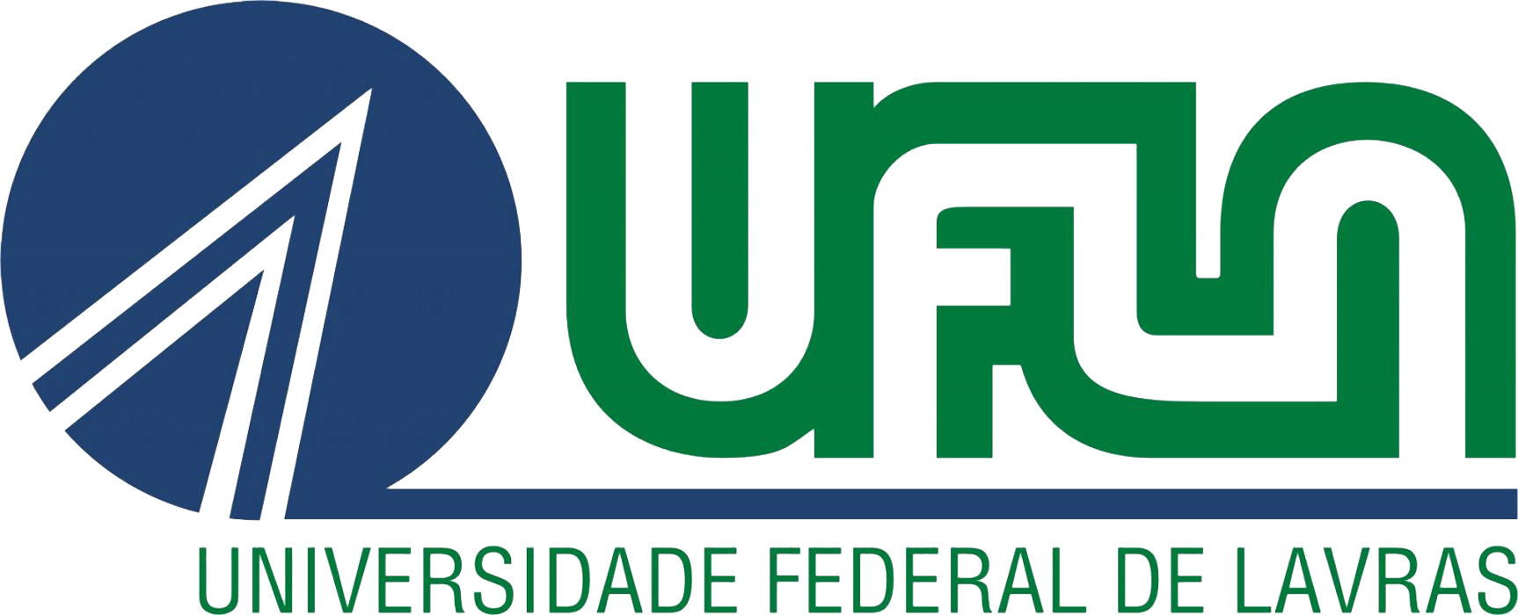

**GCC188- Engenharia de software**

Modelo de ciclo de vida

Marco Aurélio Ferreira de Sousa

Márcio Inácio Santana

Tarik Santiago Esmin

Wanderson Almeida

15 de Abril de 2018

A metodologia Agile, ou ágil em português, se consolidou nos últimos anos como uma alternativa para atender às demandas de clientes e projetos de forma dinâmica, flexível e com grande aumento de produtividade.Basicamente, No desenvolvimento ágil, é utilizada uma abordagem de planejamento iterativa. Enquanto no método tradicional todas as etapas do projeto devem ser seguidas a risca e documentadas detalhadamente, desde o início até o fim do projeto, esse processo no método ágil é realizado em etapas curtas, chamadas interações.Entre as diversas metodologias ágeis usadas por desenvolvedores, o framework Scrum é uma das mais difundidas, especialmente pelo formato dinâmico como as etapas dos projetos são desenvolvidas. Nesse contexto, nos baseamos no framework Scrum para o desenvolvimento do ciclo de vida do projeto de sistema web a ser desenvolvido como parte integrante da disciplina de Engenharia de Software.



As etapas se dividem em:

* Backlog do produto: onde ocorre a cooperação dos stakeholders do projeto na documentação de todos os requisitos necessários para o desenvolvimento do software.
* Planejamento: onde ocorre a colaboração da equipe de desenvolvimento objetivando criar os backlogs, a serem utilizados na iteração, baseado nos backlogs do produto.
* Iteração e backlog da iteração: nessa etapa é onde ocorre o desenvolvimento de funcionalidades descritas no backlog da iteração.
* Finalização: onde o produto ou partes de sua funcionalidade já estão prontas. A partir daí, a equipe decide se irá realizar uma nova iteração ou se entregará o produto ao cliente.